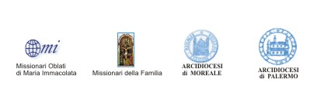
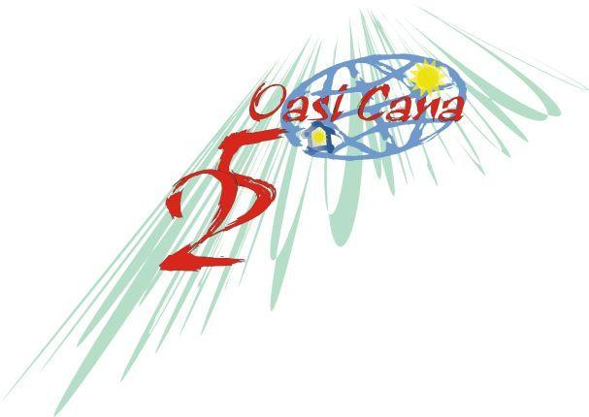

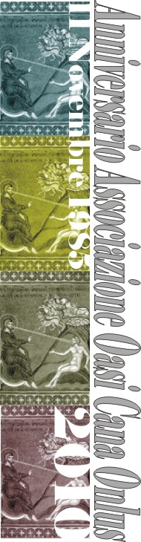
Carissimo presidente AIAC Gennaro Sguro,
speriamo fare cosa gradita nell’invitarVi alla presentazione del libro di P. Antonio Santoro omi
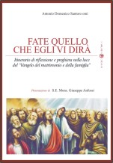
Fate quello che Egli vi dirà. Itinerario di riflessione e preghiera nella luce
del Vangelo del matrimonio e della famiglia, Editrice Effatà, 2009,
presso la sede
dell’Associazione Oasi Cana Onlus,
Corso Calatafimi 1057
in Palermo,

domenica 29 novembre 2009, alle ore 16.00

Siamo particolarmente contenti per la presenza di S.E. Mons. Salvatore Di Cristina, arcivescovo di Monreale.
Programma
Saluto
coniugi dott.ssa Piera Di Maria e ing. Antonio Adorno

Presentazione del libro
coniugi dott.ssa Lia Mulia e prof. Giuseppe Re, responsabili dell’Ufficio di Pastorale Familiare dell’arcidiocesi di Palermo

Momento musicale
a cura del Maestro Mario Arcidiacono, insegnante di
pianoforte e vicedirettore presso l’Istituto Superiore di
Studi Musicali A. Toscanini di Ribera (AG)

S. Messa:
ore 18,30

In attesa d’incontrarVi, insieme a molti altri, Vi salutiamo
cordialmente.
Il Presidente
dell’associazione Oasi Cana Onlus
Antonio Adorno

scarica l'invito in formato pdf
scarica la locandina da stampare
Il libro si può trovare presso le librerie cattoliche o rivolgersi direttamente all’Editrice Effatà (tel: 01.21353452), oppure richiederlo al “Centro OASI CANA per la famiglia e la Vita” di Palermo; tel/fax: 091.6685437; cell. 3387960184; e-mail: info@oasicana.it

Altri appuntamenti per la ricorrenza del 25° dell’Associazione OASI CANA Onlus.
* Sabato 17 ottobre 2009 alle ore 17.30: Pellegrinaggio e celebrazione eucaristica a Sambuca di Sicilia presso la Chiesa dell’Oasi Famiglia Santa Maria di Cana con la presenza dell’Arcivescovo di Agrigento, Mons. Francesco Montenegro (già svolto).
* Sabato 12 dicembre 2009 alle ore 16,30 a Monreale presso la sala della Pace convegno su: Caritas in veritate: Quale provocazione per la famiglia e l’associazionismo familiare? Educazione e impegno alla luce dell’enciclica di Benedetto BXVI . Relatore: Mons. Giancarlo Grandis, vicario episcopale per la cultura della diocesi di Verona.
* Domenica 7 marzo 2010 dalle 9.30 alle 13.00 a Palermo, presso l’Oratorio della Parrocchia Santa Teresa del Bambino Gesù, in Via F. Parlatore, 67, convegno su: Famiglia Chiesa domestica: Identità e missione nei Padri della Chiesa e nel Concilio Vaticano II. Relatore: S. E. Mons. Salvatore Di Cristina, Arcivescovo di Monreale
* Sabato 20 novembre 2010 alle ore 16,30 a Palermo, sede provvisoria Sala Gialla di Palazzo dei Normanni, Piazza Parlamento, 1 convegno su: Identità di genere, maschile e femminile: solo un dato culturale?. Relatore: Mariano Crociata, Segretario Generale della Conferenza Episcopale Italiana

